ليالي لبنان

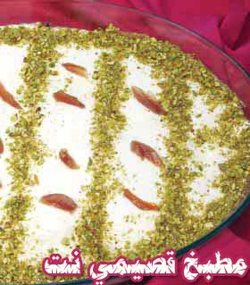

المقادير:
ـــ كوب سميد.
ـــ 8 أكواب حليب.
ـــ بيضتان.
ـــ فانيليا.
ـــ قليل من المستكة (أقل من ربع ملعقة) وماء الزهر.
ـــ علبة قشطة.
الطريقة:
نذوب الخليط السابق ونغليه مع التحريك المستمر على النار حتى يجمد.
نسكبه في بايركس ثم نضع على الوجه القشطة ونزين السطح بالفستق الحلبي وقليل من القطر

